Pielikums Nr.1
CENU APTAUJA
“Videonovērošanas sistēmas piegāde un uzstādīšana Vangažu pilsētā”
Piegādājamo preču tehniskā specifikācija

Nr.  p.k. | Iekārtas un to minimālie tehniskie parametri | Pretendenta piedāvājuma apraksts, hipersaite uz piedāvāto preci un tās nosaukums
 | Stacionārā videonovērošanas kamera (BULLET) (norāda ražotāju un modeli)
 | Kameras tips – “Bullet” | (Piedāvātais parametrs)
 | Sensora izšķirtspēja vismaz 4 megapikseļi | (Piedāvātais parametrs)
 | Objektīvs ar motorizētu varifokālo lēcu, attālināmi regulējamu fokusa attālumu un skata leņķi. Horizontālajam skata leņķim jānodrošina regulēšanas diapazons vismaz no 90° platleņķa režīmā līdz 40° tele režīmā vai plašāks. | (Piedāvātais parametrs)
 | Iebūvēts IR apgaismojums (ne mazāk kā 30 m) | (Piedāvātais parametrs)
 | WDR (Wide Dynamic Range) vismaz 120dB | (Piedāvātais parametrs)
 | Pielāgojama videoattēla izšķirtspēja, kadru skaits sekundē un datu plūsmas apjoms | (Piedāvātais parametrs)
 | Dienas/nakts režīms – automātisks | (Piedāvātais parametrs)
 | Maksimālais kadru skaits sekundē vismaz 25 pie sensora maksimālās izšķirtspējas | (Piedāvātais parametrs)
 | Vismaz Onvif G, T protokolu atbalsts | (Piedāvātais parametrs)
 | Vismaz H.265 videoattēla kompresijas atbalsts | (Piedāvātais parametrs)
 | Vismaz IP66 aizsardzības pakāpe | (Piedāvātais parametrs)
 | Darba temperatūras diapazons vismaz  -30ºC ~ +50ºC | (Piedāvātais parametrs)
 | Kamerai jābūt pilnībā savietojamai ar Digifort VMS. Savietojamībai jābūt oficiāli apstiprinātai Digifort atbalstīto ierīču sarakstā (Supported Devices List) vai ar Digifort ražotāja izsniegtu apliecinājumu. | (Piedāvātais parametrs)
 | Atmiņas kartes atbalsts ar atmiņas karti (Karte jānodrošina papildus, ja tā netiek nodrošināta no ražotāja – vismaz 64gb) | (Piedāvātais parametrs
 | Videonovērošanas kameras tiek apstrādātas ar hidrofobisku pārklājumu(Piemēram – Visiodry) vai tai jau tāds ir paredzēts no ražotāja | (Piedāvātais parametrs)
 | Kameras stiprinājumiem un montāžas materiāliem jābūt iekļautiem piedāvājumā | (Piedāvātais parametrs)
 | Vadāmā (PTZ) IP videonovērošanas kamera (norāda ražotāju un modeli)
 | Attēla sensora izšķirtspēja vismaz 2 megapixeļi | (Piedāvātais parametrs)
 | Vismaz Onvif G, T protokola atbalsts | (Piedāvātais parametrs)
 | Maksimālais kadru skaits sekundē vismaz 25 pie sensora maksimālās izšķirtspējas | (Piedāvātais parametrs)
 | Vismaz H.265 videoattēla kompresijas atbalsts | (Piedāvātais parametrs)
 | Pielāgojama videoattēla izšķirtspēja, kadru skaits sekundē un datu plūsmas apjoms | (Piedāvātais parametrs)
 | WDR vismaz 120dB | (Piedāvātais parametrs)
 | Dienas/nakts režīms – automātisks | (Piedāvātais parametrs)
 | Iebūvēta attēla stabilizēšanas funkcija | (Piedāvātais parametrs)
 | Automātiskā un manuālā fokusēšana | (Piedāvātais parametrs)
 | Variofokāls objektīvs ar vismaz 25x optisko pietuvinājumu un fokālo attālumu no ne vairāk kā 4,5 mm platleņķa pozīcijā līdz ne mazāk kā 110 mm teleobjektīva pozīcijā. | (Piedāvātais parametrs)
 | Horizontālais pagriešanas diapazons - n x 360° | (Piedāvātais parametrs)
 | Vertikālais pagriešanas diapazons ne mazāks kā +90° virs horizonta un ne mazāks kā -10° zem horizonta. | (Piedāvātais parametrs)
 | Vismaz IP66 aizsardzības pakāpe | (Piedāvātais parametrs)
 | Darba temperatūras diapazons vismaz  -30ºC ~ +50ºC | (Piedāvātais parametrs)
 | Kamerai jābūt pilnībā savietojamai ar Digifort VMS. Savietojamībai jābūt oficiāli apstiprinātai Digifort atbalstīto ierīču sarakstā (Supported Devices List) vai ar ražotāja izsniegtu apliecinājumu. | (Piedāvātais parametrs)
 | “Auto-tracking” funkcija | (Piedāvātais parametrs)
 | DEFOG atbalsts (Jāatbalsta attēla uzlabošanas funkcija miglas un dūmakas apstākļos) | (Piedāvātais parametrs)
 | Atmiņas kartes atbalsts (Karte jānodrošina papildus, ja tā netiek nodrošināta no ražotāja – vismaz 64gb) | (Piedāvātais parametrs)
 | Videonovērošanas kameras tiek apstrādātas ar hidrofobisku pārklājumu(Piemēram – Visiodry) vai tai jau tāds ir paredzēts no ražotāja | (Piedāvātais parametrs)
 | Kameras stiprinājumiem un montāžas materiāliem jābūt iekļautiem piedāvājumā | (Piedāvātais parametrs)
 | Datu pārraides antena [Saderīga ar 1., 2., 3., 4., 5., punktā norādītajām kamerām un saistītajām iekārtām] (norāda ražotāju un modeli)
 | Iekārtai jābūt pilnībā savietojamai ar Pasūtītāja esošo MikroTik RouterOS tīkla infrastruktūru un jānodrošina integrācija esošajā bezvadu datu pārraides ekosistēmā bez papildu licenču vai specializētas pārvaldības programmatūras iegādes. Piemēram SXTsq 5 ac vai līdzvērtīgs. | (norāda ražotāju un modeli)
 | Bezvadu radiolinka iekārta paredzēta IP datu pārraides nodrošināšanai starp videonovērošanas kameras uzstādīšanas vietu un datu tīkla pieslēguma punktu. Iekārtai jābūt piemērotai darbam ārējās vides apstākļos un jānodrošina stabila datu pārraide vismaz 500 m attālumā pilsētvides apstākļos pie tiešas vai daļēji ierobežotas redzamības. | (Piedāvātie parametri)
 | Bezvadu radiolinka iekārtai jādarbojas 5 GHz frekvenču joslā (5150–5875 MHz) un jāatbalsta IEEE 802.11a/n/ac/ax (Wi-Fi 6) standarti. | (Piedāvātie parametri)
 | Iekārtai jābūt aprīkotai ar integrētu virziendarbības antenu ar pastiprinājumu ne mazāku kā 16 dBi un jāatbalsta 2×2 MIMO tehnoloģija. | (Piedāvātie parametri)
 | Iekārtai jābūt aprīkotai ar vismaz vienu 10/100/1000 Mbps Ethernet pieslēgvietu un jāatbalsta PoE barošana. Iekārtai jāatbalsta VLAN (IEEE 802.1Q), WPA2-AES un WPA3 drošības mehānismi, kā arī attālināta administrēšana. | (Piedāvātie parametri)
 | Iekārtai jābūt paredzētai uzstādīšanai ārpus telpām un darbībai temperatūras diapazonā ne šaurākā kā no -30°C līdz +60°C. | (Piedāvātie parametri)
 | Iekārtai jābūt piemērotai montāžai uz apgaismojuma stabiem pilsētvidē. Iekārtas maksimālais ārējais izmērs (augstums, platums vai diametrs) nedrīkst pārsniegt 200 mm. | (Piedāvātie parametri)
 | Nepārtrauktais barošanas bloks [Saderīga ar 1., 2., 3., 4., 5., punktā norādītajām kamerām un saistītajām iekārtām] [norāda ražotāju un modeli, autonomas darbības aprēķinu]
 | Bateriju kapacitāte nodrošina vismaz 20. min. nepārtrauktu darbību 1.,2.,3., 4., 5., punktā minētajām iekārtām vienlaicīgi. | (Piedāvātais parametrs)
 | Zīmols - APC vai analogs | (norāda ražotāju un modeli)
 | PoE inžektors (Saderīgs ar 1., 3., 4. punktā norādītajām iekārtām)
 | Nodrošina vismaz IEEE802.3at, Class4 Power OUT | (Piedāvātais parametrs)
 | Nodrošina vismaz 15W power OUT katrā portā | (Piedāvātais parametrs)
 | Nodrošina vismaz 2 PoE portus | (Piedāvātais parametrs)
 | Ražotājs un modelis | (norāda ražotāju un modeli)
 | PoE inžektors (Saderīgs ar 2., 5. punktā norādītajām iekārtām)
 | Nodrošina vismaz IEEE802.3at, Class4 Power OUT |  | (Piedāvātais parametrs)
 | Nodrošina vismaz 30 W power OUT katrā portā |  | (Piedāvātais parametrs)
 | Nodrošina vismaz 2 PoE portus |  | (Piedāvātais parametrs)
 | Ražotājs un modelis |  | (norāda ražotāju un modeli)
 | Vispārīgie preču piegādes un uzstādīšanas noteikumi
 | Visām piegādātajām precēm un to komponentēm ir jābūt pilnīgi jaunām un nelietotām | (Piedāvātais parametrs)
 | Preču piegādi un pakalpojumu veic atbilstoši Pretendenta izstrādātam un Pasūtītāja apstiprinātam darbu izpildes plānam | (Piedāvātais parametrs)
 | Preču piegādi un pakalpojumu sniedz tikai tāds pakalpojuma sniedzējs, kura rīcībā ir tāds personāls, kas ir saņēmis piegādāto preču ražotāja sertifikātus, kas apliecina personāla zināšanas par šīm iekārtām | (Norāda personāla spēkā esošo sertifikātu nosaukumus un sertificētā personāla Vārdu, Uzvārdu)
 | Nepārtrauktās barošanas blokam un tīkla iekārtai jānodrošina aparatūras skapis, kas pasargā to no apkārtējās vides un neautorizētas piekļuves. To jāuzstāda ~3-4 metru augstumā (ne augstāk par 4m) montāžas stabā. | (Apstiprinājums)
 | Videonovērošanas kameras jāuzstāda pēc iespējas tuvāk staba virsotnei, taču ne tuvāk par 1 metru no apgaismojuma lampas. | (Apstiprinājums)
 | Iekārtu konfigurācija jāveic saskaņā ar pasūtītāja norādēm. | (Apstiprinājums)
 | Iekārtām un uzstādīšanas darbiem jāparedz vismaz 2 gadu garantija. | (Piedāvātais garantijas ilgums)
7.8. | Visām piegādātajām videonovērošanas sistēmas, datu pārraides tīkla un saistītajām elektroniskajām komponentēm jāatbilst Latvijas Republikas Nacionālās kiberdrošības likuma (NKDL) un Ministru kabineta noteikumu Nr. 397 "Minimālās kiberdrošības prasības" prasībām, ciktāl tās ir attiecināmas uz attiecīgajām iekārtām. Un atbilstoša izcelsmes valsts kā norādīts juridiskajos aktos. | (Apstiprinājums)

Pielikums Nr.2
Darba uzdevums

Piegādātājs veic jauno iekārtu un aprīkojuma piegādi un uzstādīšanu saskaņā ar tehnisko specifikāciju.

Katram starpsavienojuma kabelim nepieciešams uzstādīt 1 Ethernet pārsprieguma/zibens aizsargiekārtu (aparatūras kastē) un pievienot esošajai zemējuma kopnei. Pienākošajam elektrības kabelim nepieciešams uzstādīt 1 pārsprieguma/zibens aizsargiekārtu (ārtelpu aparatūras kastē) un pievienot esošajai zemējuma kopnei;

Piegādātājs veic piegādāto iekārtu (videonovērošanas kameru, komutatoru, datu pārraides antenu) un esošo iekārtu (ieraksta iekārtu, komutatoru) konfigurēšanu saskaņā ar Pasūtītāja norādījumiem;

Piegādātājs veic piegādāto datu pārraides antenu uzstādīšanu, pieslēgšanu un konfigurēšanu, kā arī attiecīgo punktu savienojumu izveidi atbilstoši Pasūtītāja norādījumiem un spēkā esošajiem normatīvajiem aktiem. Piegādātājam jānodrošina, ka pēc sistēmas nodošanas ekspluatācijā datu pārraides kanāla caurlaidspēja katrā savienojuma posmā ir ne mazāka kā 50 Mbps saņemšanas (RX) virzienā un ne mazāka kā 50 Mbps pārraides (TX) virzienā;

Piegādātājs nodrošina piedāvāto un esošo tīkla iekārtu, videonovērošanas kameru, ieraksta iekārtu un VMS saderību

Piegādātājs veic visu piegādāto iekārtu, kam ir šāda funkcionalitāte, pieslēgšanu esošajam vai jaunizveidotajam datu pārraides tīklam;

Piegādātājs nodrošina izpilddokumentācijas sagatavošanu un nodošanu Pasūtītājam elektroniskā veidā (zibatmiņa, rediģējami faili) par objektiem, kur veikta jaunu iekārtu uzstādīšana vai esošo iekārtu modernizācija.
- Pasūtītājs nodrošina uzstādīšanas vietu (Stabu vai Ēku) un elektrības pievienošanas iespēju, Piegādātājam jānodrošina iekārtu, aparatūras skapju montāža uz uzstādīšanas vietas un iekārtu pieslēgšanu elektrībai.
- Piegādātājs cenu piedāvājumā iekļauj videonovērošanas un tīkla iekārtām nepieciešamos montāžas materiālus (tai skaitā – kronšteinus, stiprinājumus, montāžas ietvarus, kabeļus/vadus, skrūves, aparatūras skapi utt.);
- Piegādātājs cenu piedāvājumā iekļauj atmiņas kartes saskaņā ar tehnisko specifikāciju;
- Gadījumā, ja Piegādātāja piedāvātās tīkla iekārtas nespēj nodrošināt ar PoE savienojumu videonovērošanas kameras (tas ir – pilnvērtīgi nodrošināt sistēmas darbību), Piegādātājs nodrošina papildus PoE inžektorus attiecīgi savam sistēmas funkcionēšanas piedāvājumam.
- Gadījumā, ja Piegādātājam nepieciešams veikt darbu augstumā virs 3 metriem, izmaksas par pacēlāju jāiekļauj cenu piedāvājumā.
- Pasūtītājs informē, ka datu pārraides antenu un uztvērēju stiprināšanas vietas objektā var tikt precizētas un minimāli mainītas uzstādīšanas darbu laikā, ievērojot tehniskās iespējas, radio redzamības prasības un Pasūtītāja norādījumus. Šādas izmaiņas nav uzskatāmas par darbu apjoma izmaiņām.
- Plānoto videonovērošanas kameru un datu pārraides iekārtu (GPS) izvietojuma karte pieejama šeit: https://ej.uz/cctv_plans_062026
- Ja nepieciešams, Pasūtītājs organizēs kopējo objektu apsekošanu visiem ieinteresētajiem pretendentiem vienlaicīgi. Apsekošana notiks pēc iepriekšējas pieteikšanās. Informācija par apsekošanas norises laiku un vietu tiks publicēta iepirkuma dokumentācijā vai nosūtīta pieteiktajiem pretendentiem ne vēlāk kā 3 darba dienas pirms apsekošanas datuma.
- Darbu izpildītājam pirms katra videonovērošanas punkta izbūves un nodošanas ekspluatācijā jāsaskaņo kameru uzstādīšanas vieta, augstums, skata virziens, skata leņķis, pārklājuma zonas un citi būtiski tehniskie parametri ar Pasūtītāja piesaistīto ekspertu – SIA "ZEVS Consulting" pārstāvi Oskaru Piragu (tālr. 28627694).
- Pēc darbu pabeigšanas un pirms nodošanas–pieņemšanas akta parakstīšanas Darbu izpildītājam jānodrošina sistēmas pārbaude kopā ar Pasūtītāja piesaistīto ekspertu. Darbi uzskatāmi par izpildītiem tikai pēc eksperta pozitīva atzinuma un Pasūtītāja nodošanas–pieņemšanas akta abpusējas parakstīšanas.
- Apmaksa paredzēta divās daļās pēc Pušu nodošanas–pieņemšanas aktu abpusējas parakstīšanas:
- 1. maksājuma daļa – pēc kameru Nr. 1–4 iekārtu piegādes, uzstādīšanas, konfigurēšanas un nodošanas ekspluatācijā, kā arī kameras Nr. 5 aprīkojuma piegādes.
- 2. maksājuma daļa – pēc kameras Nr. 5 aprīkojuma uzstādīšanas, konfigurēšanas un nodošanas ekspluatācijā. Kameras Nr. 5 uzstādīšana tiks veikta pēc apgaismojuma staba izbūves pasūtītāja norādītajā vietā.

- Pakalpojumu sniedzējam ir jāveic zemāk minēto punktu aprīkošana ar norādītajām iekārtām:
Nr.P.k. | Uzstādīšanas vietas koordinātes | Adrese un lokācijas apraksts | BULLET kameru skaits | PTZ kameru skaits | Datu pārraide
1 | 57.093626,  24.542917 | Vangaži, blakus PII “Jancis” stāvlaukums no Gaujas ielas 22c puses. | 1 | 0 | Jauns radio links. Paredzēt antenas uztvērēju pie tuvumā esošajiem interneta pieslēguma punkta.
2 | 57.092702,  24.545948 | Vangaži, blakus Gaujas ielas 14 namam, apgaismes stabā. | 0 | 1 | Jauns radio links. Paredzēt antenas uztvērēju pie tuvumā esošajiem interneta pieslēguma punkta.
3 | 57.091161,  24.545100 | Vangaži, blakus Vidzemes ielas 7 namam, telekomunikāciju stabs. | 1 |  | Jauns radio links. Paredzēt antenas uztvērēju pie tuvumā esošajiem interneta pieslēguma punkta.
4 | 57.091749,  24.548613 | Vangaži, blakus Gaujas ielas 5 namam, apgaismes stabā. | 1 | 0 | Jauns radio links. Paredzēt antenas uztvērēju pie tuvumā esošajiem interneta pieslēguma punkta.
5 | 57.090538,  24.545347 | Vangaži, Vidzemes iela 11 | 0 | 1 | Jauns radio links. Paredzēt antenas uztvērēju pie tuvumā esošajiem interneta pieslēguma punkta.

Darba uzdevums “PII Jancis”
Nr.P.k. | Uzstādīšanas vietas koordinātes | Adrese un lokācijas apraksts
1 | 57.093626,  24.542917 | Vangaži, blakus PII “Jancis” stāvlaukums no Gaujas ielas 22c puses.
Attēls no lokācijas ar apzīmētu uzstādīšanas vietu:
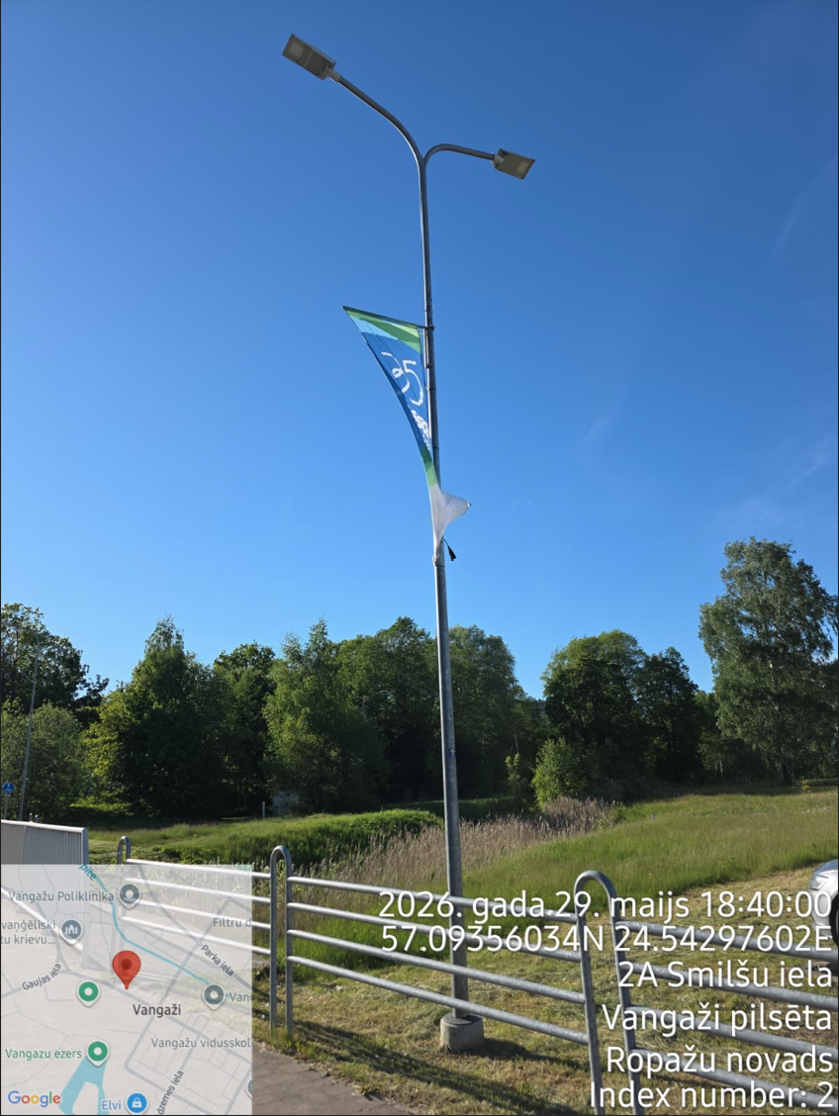
Darbu apraksts:
- Jāuzstāda Mikrotik radiolinka antenu komplekts, kamerās jāievieto piegādātāja nodrošinātas atmiņas kartes,
- Jāuzstāda aptuveni 4 metru augstumā (virs dekoratīvā karoga) aparatūras skapis, kurā tiek ievietota tīkla iekārta MikroTik un nepārtrauktās barošanas bloks. Aparatūras skapis jānovieto stāvlaukuma pusē.
- Aparatūras skapja apakšā jāpievieno 1 BULLET kamera ar skatu uz gājēju pāreju.
- Kamerai jābūt pieslēgtai pie datu pārraides tīkla, izmantojot PoE tehnoloģiju. Datu pārraides iekārtai un kamerai jānodrošina barošana no apgaismes staba elektrotīkla, izmantojot nepārtrauktās barošanas avotu (UPS). Elektroapgādes pārtraukuma gadījumā UPS automātiski nodrošina iekārtu darbību no akumulatora bez manuālas pārslēgšanās.
- Katram starpsavienojuma kabelim nepieciešams uzstādīt 1 Ethernet pārsprieguma/zibens aizsargiekārtu (aparatūras kastē) un pievienot esošajai zemējuma kopnei. Pienākošajam elektrības kabelim nepieciešams uzstādīt 1 pārsprieguma/zibens aizsargiekārtu (ārtelpu aparatūras kastē) un pievienot esošajai zemējuma kopnei;

Piegādātājs veic piegādāto iekārtu (videonovērošanas kameru, tīkla iekārtu, datu pārraides antenu) un esošo iekārtu (ieraksta iekārtu, VMS platformas, tīkla iekārtu) konfigurēšanu saskaņā ar Pasūtītāja norādījumiem;

Piegādātājs nodrošina izpilddokumentācijas sagatavošanu un nodošanu Pasūtītājam elektroniskā veidā (zibatmiņa, rediģējami faili) par objektiem, kur veikta jaunu iekārtu uzstādīšana vai esošo iekārtu modernizācija.

Darba uzdevums “PTZ blakus Gaujas 14”
Nr.P.k. | Uzstādīšanas vietas koordinātes | Adrese un lokācijas apraksts
2 | 57.092702,  24.545948 | Vangaži, blakus Gaujas ielas 14 nama, apgaismes stabā.
Attēls no lokācijas ar apzīmētu uzstādīšanas vietu:
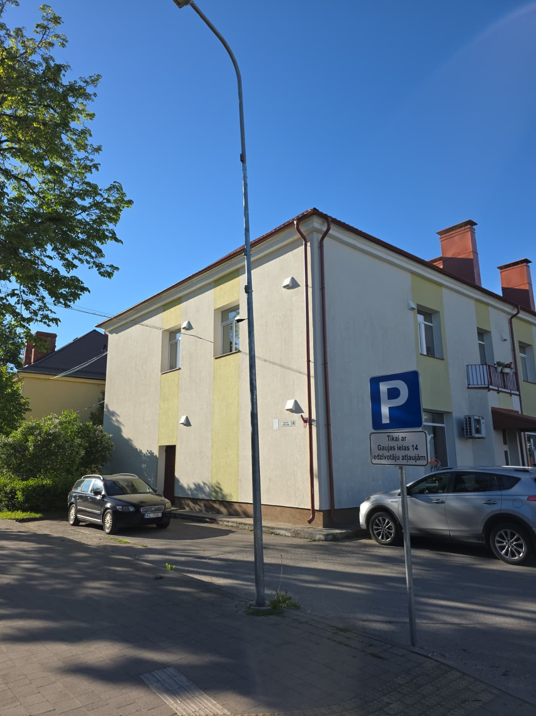
Darbu apraksts:
- Jāuzstāda Mikrotik radiolinka antenu komplekts, kamerās jāievieto piegādātāja nodrošinātas atmiņas kartes.
- Jāuzstāda aptuveni 4 metru augstumā aparatūras skapis, kurā tiek ievietota tīkla iekārta MikroTik un nepārtrauktās barošanas bloks. Aparatūras skapis jānovieto virzienā uz ēkas pusi.
- Zem aparatūras skapja apakšā pie staba jāpiestiprina 1 PTZ kamera ar skatu uz gājēju pāreju.
- Kamerai jābūt pieslēgtai pie datu pārraides tīkla, izmantojot PoE tehnoloģiju. Datu pārraides iekārtai un kamerai jānodrošina barošana no apgaismes staba elektrotīkla, izmantojot nepārtrauktās barošanas avotu (UPS). Elektroapgādes pārtraukuma gadījumā UPS automātiski nodrošina iekārtu darbību no akumulatora bez manuālas pārslēgšanās.
- Katram starpsavienojuma kabelim nepieciešams uzstādīt 1 Ethernet pārsprieguma/zibens aizsargiekārtu (aparatūras kastē) un pievienot esošajai zemējuma kopnei. Pienākošajam elektrības kabelim nepieciešams uzstādīt 1 pārsprieguma/zibens aizsargiekārtu (ārtelpu aparatūras kastē) un pievienot esošajai zemējuma kopnei;
- Piegādātājs veic piegādāto iekārtu (videonovērošanas kameru, tīkla iekārtu, datu pārraides antenu) un esošo iekārtu (ieraksta iekārtu, VMS platformas, tīkla iekārtu) konfigurēšanu saskaņā ar Pasūtītāja norādījumiem;
- Piegādātājs nodrošina izpilddokumentācijas sagatavošanu un nodošanu Pasūtītājam elektroniskā veidā (zibatmiņa, rediģējami faili) par objektiem, kur veikta jaunu iekārtu uzstādīšana vai esošo iekārtu modernizācija.

Darba uzdevums “Vidzemes iela 7”
Nr.P.k. | Uzstādīšanas vietas koordinātes | Adrese un lokācijas apraksts
3 | 57.091161,  24.545100 | Vangaži, blakus Vidzemes ielas 7 namam, telekomunikāciju stabs.
Attēls no lokācijas ar apzīmētu uzstādīšanas vietu:
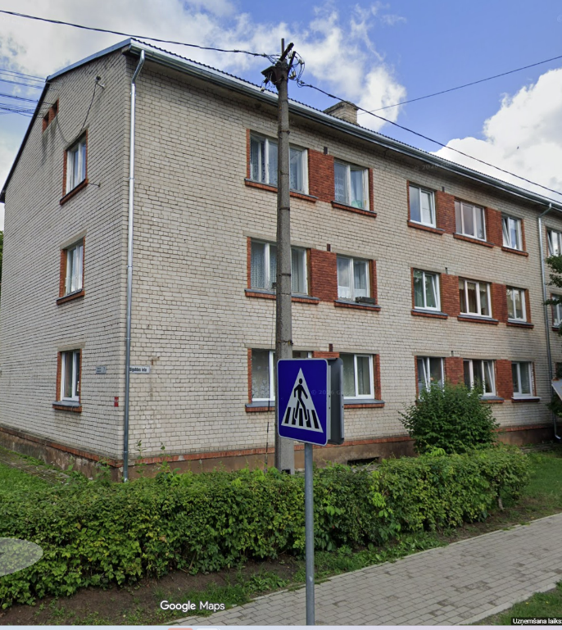
Darbu apraksts:
- Jāuzstāda Mikrotik radiolinka antenu komplekts, kamerās jāievieto piegādātāja nodrošinātas atmiņas kartes.
- Jāuzstāda aptuveni 4 metru augstumā aparatūras skapis, kurā tiek ievietota tīkla iekārta MikroTik un nepārtrauktās barošanas bloks. Aparatūras skapis jānovieto virzinā uz gdzīvojamo ēku.
- Aparatūras skapja apakšā jāpievieno 1 BULLET kamera ar skatu uz gājēju pāreju.
- Kamerai jābūt pieslēgtai pie datu pārraides tīkla, izmantojot PoE tehnoloģiju. Datu pārraides iekārtai un kamerai jānodrošina barošana no apgaismes staba elektrotīkla, izmantojot nepārtrauktās barošanas avotu (UPS). Elektroapgādes pārtraukuma gadījumā UPS automātiski nodrošina iekārtu darbību no akumulatora bez manuālas pārslēgšanās.
- Katram starpsavienojuma kabelim nepieciešams uzstādīt 1 Ethernet pārsprieguma/zibens aizsargiekārtu (aparatūras kastē) un pievienot esošajai zemējuma kopnei. Pienākošajam elektrības kabelim nepieciešams uzstādīt 1 pārsprieguma/zibens aizsargiekārtu (ārtelpu aparatūras kastē) un pievienot esošajai zemējuma kopnei;

Piegādātājs veic piegādāto iekārtu (videonovērošanas kameru, tīkla iekārtu, datu pārraides antenu) un esošo iekārtu (ieraksta iekārtu, VMS platformas, tīkla iekārtu) konfigurēšanu saskaņā ar Pasūtītāja norādījumiem;

Piegādātājs nodrošina izpilddokumentācijas sagatavošanu un nodošanu Pasūtītājam elektroniskā veidā (zibatmiņa, rediģējami faili) par objektiem, kur veikta jaunu iekārtu uzstādīšana vai esošo iekārtu modernizācija.

Piegādātājs nodrošina izpilddokumentācijas sagatavošanu un nodošanu Pasūtītājam elektroniskā veidā (zibatmiņa, rediģējami faili) par objektiem, kur veikta jaunu iekārtu uzstādīšana vai esošo iekārtu modernizācija.

Darba uzdevums “ Gaujas iela 5”
Nr.P.k. | Uzstādīšanas vietas koordinātes | Adrese un lokācijas apraksts
4 | 57.091749,  24.548613 | Vangaži, blakus Gaujas ielas 5 namam, apgaismes stabā.
Attēls no lokācijas ar apzīmētu uzstādīšanas vietu:
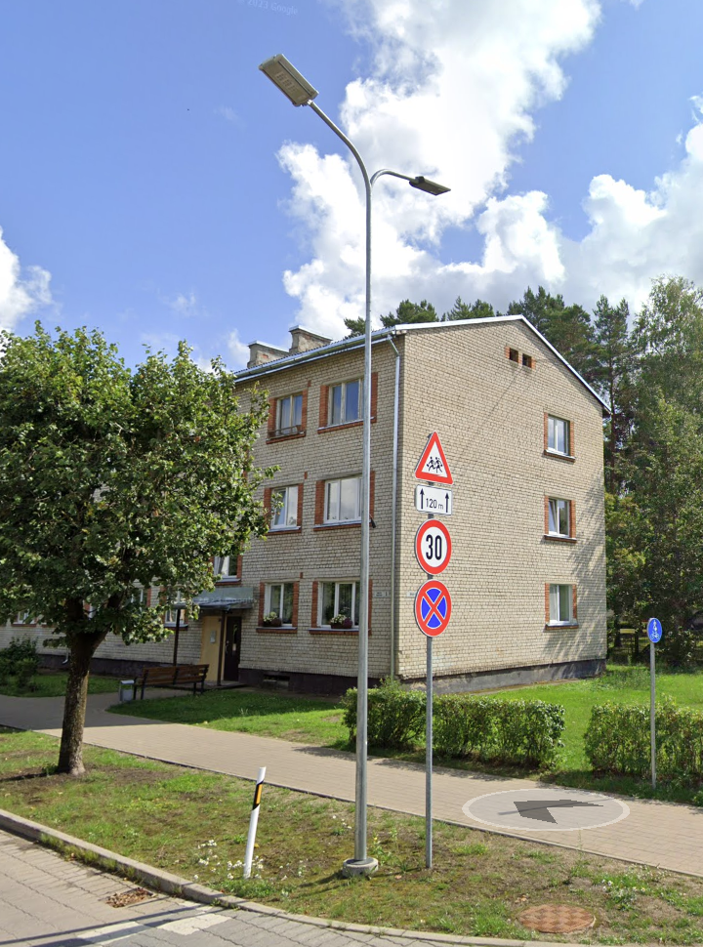
Darbu apraksts:
- Jāuzstāda Mikrotik radiolinka antenu komplekts, kamerās jāievieto piegādātāja nodrošinātas atmiņas kartes,
- Jāuzstāda aptuveni 4 metru augstumā (virs ceļa zīmēm) aparatūras skapis, kurā tiek ievietota tīkla iekārta MikroTik un nepārtrauktās barošanas bloks. Aparatūras skapis jānovieto virzienā uz gāju pāreju.
- Aparatūras skapja apakšā jāpievieno 1 BULLET kamera ar skatu uz gājēju pāreju, bet tā lai ceļazīmes neaizsedz saktu.
- Kamerai jābūt pieslēgtai pie datu pārraides tīkla, izmantojot PoE tehnoloģiju. Datu pārraides iekārtai un kamerai jānodrošina barošana no apgaismes staba elektrotīkla, izmantojot nepārtrauktās barošanas avotu (UPS). Elektroapgādes pārtraukuma gadījumā UPS automātiski nodrošina iekārtu darbību no akumulatora bez manuālas pārslēgšanās.
- Katram starpsavienojuma kabelim nepieciešams uzstādīt 1 Ethernet pārsprieguma/zibens aizsargiekārtu (aparatūras kastē) un pievienot esošajai zemējuma kopnei. Pienākošajam elektrības kabelim nepieciešams uzstādīt 1 pārsprieguma/zibens aizsargiekārtu (ārtelpu aparatūras kastē) un pievienot esošajai zemējuma kopnei;
- Piegādātājs veic piegādāto iekārtu (videonovērošanas kameru, tīkla iekārtu, datu pārraides antenu) un esošo iekārtu (ieraksta iekārtu, VMS platformas, tīkla iekārtu) konfigurēšanu saskaņā ar Pasūtītāja norādījumiem;
- Piegādātājs nodrošina izpilddokumentācijas sagatavošanu un nodošanu Pasūtītājam elektroniskā veidā (zibatmiņa, rediģējami faili) par objektiem, kur veikta jaunu iekārtu uzstādīšana vai esošo iekārtu modernizācija.
- Piegādātājs nodrošina izpilddokumentācijas sagatavošanu un nodošanu Pasūtītājam elektroniskā veidā (zibatmiņa, rediģējami faili) par objektiem, kur veikta jaunu iekārtu uzstādīšana vai esošo iekārtu modernizācija.

Darba uzdevums “Spēļu laukums”
Nr.P.k. | Uzstādīšanas vietas koordinātes | Adrese un lokācijas apraksts
5 | 57.090538,  24.545347 | Vangaži, Vidzemes iela 11. Daudzstāvu māju iekšpagalms
Attēls no lokācijas ar apzīmētu uzstādīšanas vietu:
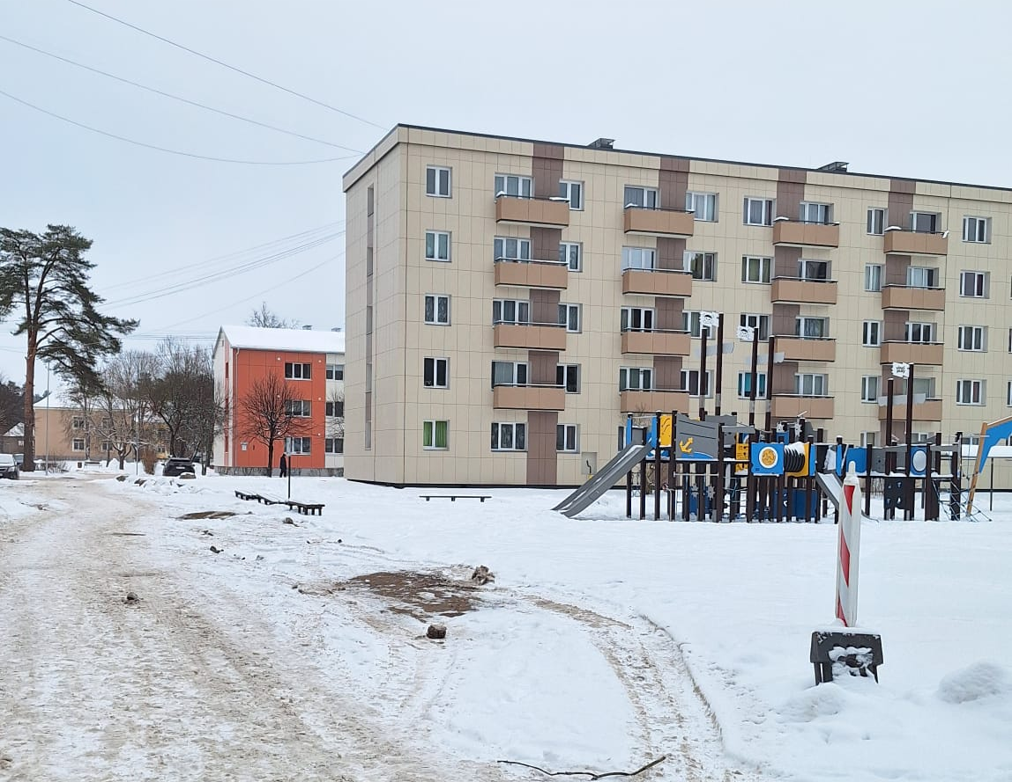

Darbu apraksts:
- Jāuzstāda Mikrotik radiolinka antenu komplekts, kamerās jāievieto piegādātāja nodrošinātas atmiņas kartes.
- Uz doto brīdi plānotajā uzstādīšanas vietā apgaismojuma stabs nav izbūvēts, taču pasūtītājs informē, ka tā izbūve plānota tuvāko 3 mēnešu laikā. Pēc staba izbūves komersantam uz tā aptuveni 4 m augstumā jāuzstāda āra tipa aparatūras skapis, kurā jāizvieto tīkla iekārta (MikroTik) un nepārtrauktās barošanas avots (UPS)
- Zem aparatūras skapja apakšā pie staba jāpiestiprina 1 PTZ kamera ar skatu uz gājēju pāreju.
- Kamerai jābūt pieslēgtai pie datu pārraides tīkla, izmantojot PoE tehnoloģiju. Datu pārraides iekārtai un kamerai jānodrošina barošana no apgaismes staba elektrotīkla, izmantojot nepārtrauktās barošanas avotu (UPS). Elektroapgādes pārtraukuma gadījumā UPS automātiski nodrošina iekārtu darbību no akumulatora bez manuālas pārslēgšanās.
- Katram starpsavienojuma kabelim nepieciešams uzstādīt 1 Ethernet pārsprieguma/zibens aizsargiekārtu (aparatūras kastē) un pievienot esošajai zemējuma kopnei. Pienākošajam elektrības kabelim nepieciešams uzstādīt 1 pārsprieguma/zibens aizsargiekārtu (ārtelpu aparatūras kastē) un pievienot esošajai zemējuma kopnei;
- Piegādātājs veic piegādāto iekārtu (videonovērošanas kameru, tīkla iekārtu, datu pārraides antenu) un esošo iekārtu (ieraksta iekārtu, VMS platformas, tīkla iekārtu) konfigurēšanu saskaņā ar Pasūtītāja norādījumiem;
- Piegādātājs nodrošina izpilddokumentācijas sagatavošanu un nodošanu Pasūtītājam elektroniskā veidā (zibatmiņa, rediģējami faili) par objektiem, kur veikta jaunu iekārtu uzstādīšana vai esošo iekārtu modernizācija.

